PROYECTO FINAL

Sistema de Monitoreo y Control de Centrales Hidroeléctricas

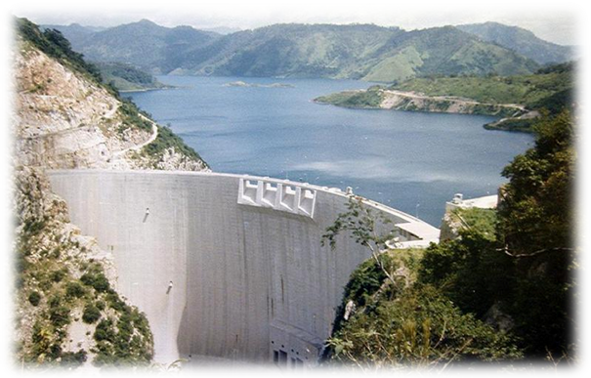

ABRAHAM, Leandro (30.572)
BOTTA, Adrián (30.271)
FRATTE, Daniel (29.080)
OCAÑA, Pablo (30.356)
Ingeniería en Sistemas de Información

Tabla de Contenidos

Objetivos y Alcances definitivos del nuevo sistema 2
Salidas del Sistema 3
Modelo Funcional 3
Modelo de datos 3
Planificación de pruebas 3
Objetivos y Alcances preliminares del nuevo sistema 3

Objetivos y Alcances definitivos del nuevo sistema
Basándonos en los objetivos preliminares planteados anteriormente, vamos a refinar los objetivos para dejar sentado todas las funcionalidades del sistema. Vamos a plantear el objetivo, y posteriormente las funciones necesarias para ese objetivo especifico.
- Mantener el nivel de agua en la cámara de carga en un valor específico
  - Medir el caudal de entrada a la cámara de carga
  - Medir en tiempo real el nivel de desborde agua en la cámara de carga
  - Modificar el nivel de apertura de los alabes, según sea necesario
  - Abrir / Cerrar la compuerta de desvío de la cámara de carga y la compuesta de ingreso de agua a la tubería forzada, en caso de ser necesario
- Controlar el funcionamiento de la válvula mariposa
  - Medir la presión del agua del lado A de la válvula mariposa
  - Medir la presión de agua del lado B de la válvula mariposa
  - Medir la presión de agua en la tubería forzada
  - Medir la presión sobre la tapa de la turbina
  - Abrir / Cerrar la válvula mariposa
  - Abrir / Cerrar la válvula Bypass
- Mantener la temperatura de los elementos mecánicos (turbinas, cojinetes, etc.) en un nivel adecuado
  - Medir en tiempo real la temperatura de los cojinetes
  - Activar / Desactivar el sistema de refrigeración
  - Diferencia de Presión en ambos lados de tubería de entrada y control de válvula mariposa.
  - Apertura y Cierre de los álabes de la turbina para el control del caudal general de agua.
  - Control de arranque y parada (normal y de emergencia) de todo el proceso.
- Monitorear la velocidad de giro de la turbina
  - Medir la velocidad de giro de la turbina
  - Medir caudal turbinado
  - Controlar el nivel de apertura de los alabes
- Mantener la potencia generada en un cierto rango
  - Calcular la potencia generada en tiempo real
  - Controlar el caudal de agua
- Controlar el arranque y parada de las unidades de generación
- Simular situaciones y ambientes posibles, para ver la respuestas que las mismas producen en el sistema, y que sirvan de ayuda para casos de emergencia u oportunos.
- Supervisar el sistema de manera remota, pudiendo acceder al estado en el que se encuentra la planta en cualquier momento de manera online y a través de la Web.
- Descentralizar la operación del sistema, permitiendo que varias pc’s operadoras puedan tomar decisiones, con una auditoria que las respalde.
- Generar reportes estadísticos de los valores medidos, y otros valores

Salidas del Sistema
dewdw

Modelo Funcional

Modelo de datos

Planificación de pruebas

Objetivos y Alcances preliminares del nuevo sistema

